El siguiente modelo de **Familia** muestra una única clase, llamada *Person,* yun tipo enumerado, llamado *Gender*, que como su propio nombre indica servirá para dar a cada instancia de la clase *Person* un género. A parte de este atributo, la clase *Person* cuenta con un atributo *age* de tipo *Integer* y con *name* de tipo *String*.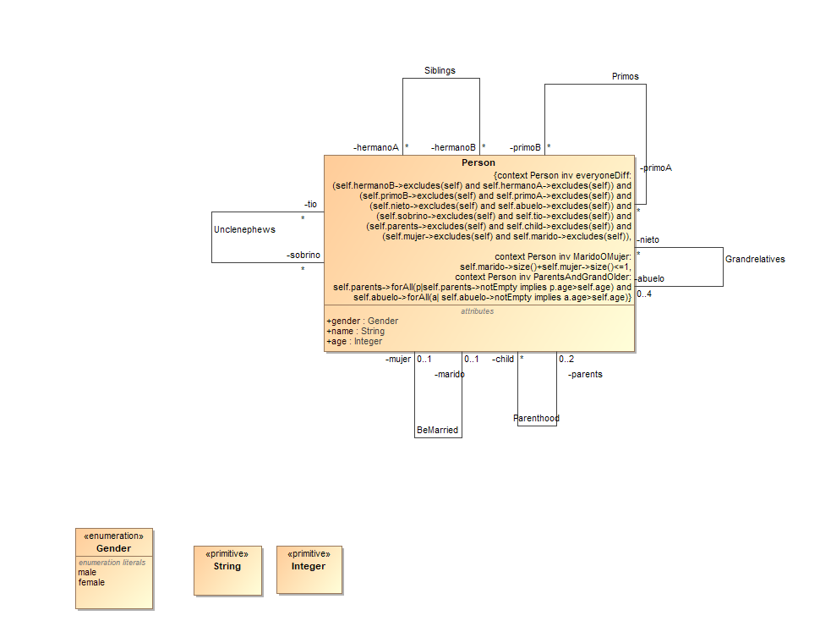

Imagen 1 : Modelo desarrollado en MagicDraw

Este modelo está pensado de forma que una persona pueda tener como máximo 2 padres y 4 abuelos, independientemente de su género. Además, se incluye la relación *BeMarried* que permite que una persona esté casada con otra, pero, aunque en la relación aparezcan roles de *marido* y *mujer*, estos solo servirán para desempeñar en la pareja el papel de cada uno de ellos, ya que no hay ningún constraint que prohíba el matrimonio entre personas del mismo sexo. También cuenta con las relaciones ***Siblings*** *(hermanos)*, ***Grandrelatives*** *(abuelo-nieto)*, ***Primos***, ***Unclenephews*** *(tio-sobrino)* y ***Parenthood*** *(padres-hijos)*.

De esta forma, a diferencia del modelo de Familia que vimos en nuestra primera sesión de laboratorio, permitimos construir una vista de toda la familia de un individuo, ya sea familia por parte de madre o de padre

El modelo consta de varios constraints de integridad que se muestran a continuación:

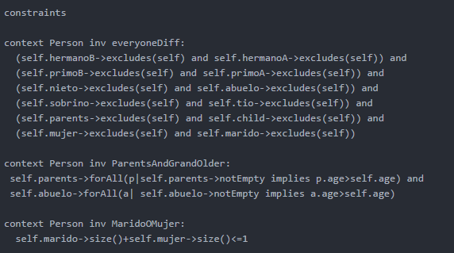

Imagen 2: Constraints escritos en la aplicación USE

El **constraint** principal es ***everyoneDiff***, el cual se encarga de comprobar que una persona no es hermano de sí mismo, padre de sí mismo, nieto de sí mismo, etc. El segundo constraint es ***ParentsAndGrandOlder,*** cuyo propósito es comprobar que los padres y los abuelos de una persona son mayores que él mismo, utilizando el atributo *age.* Y, por último, pero no menos importante, tenemos la restricción ***MaridoOMujer***, que prohíbe que una persona sea marido de una y mujer a la vez de otra, permitiendo así que una persona solo pueda estar casada con otra persona.

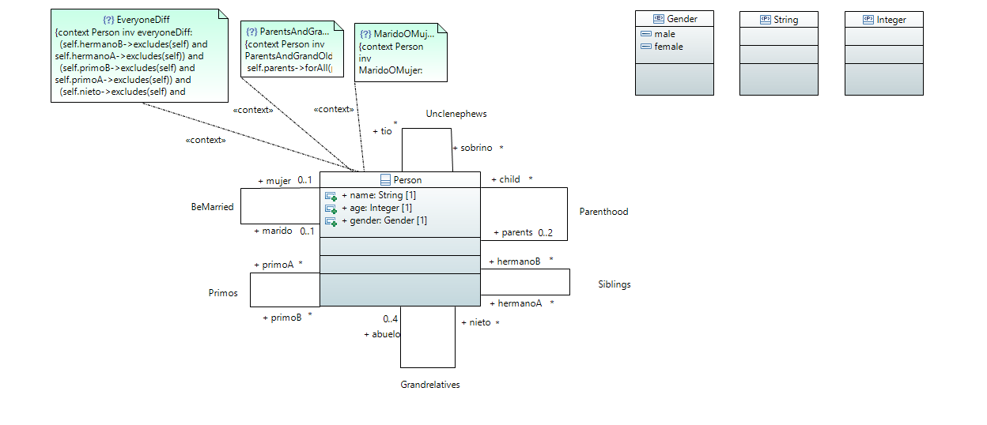

Imagen 3: El modelo desarrollado en Eclipse, usando Papyrus

A continuación, probamos el modelo instanciándolo en USE. Para ello, consideraremos los siguientes casos:

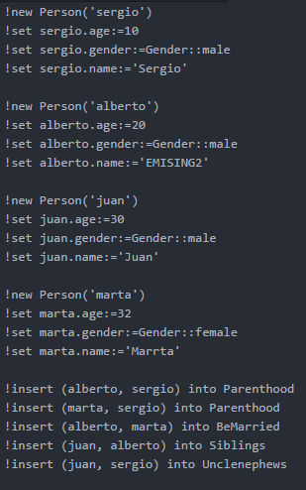***CASO 1:*** Modelo instanciable, es decir, cumple los 3 requisitos de integridad.

Código de ejecución 1

El resultado se muestra en la GUI de USE:

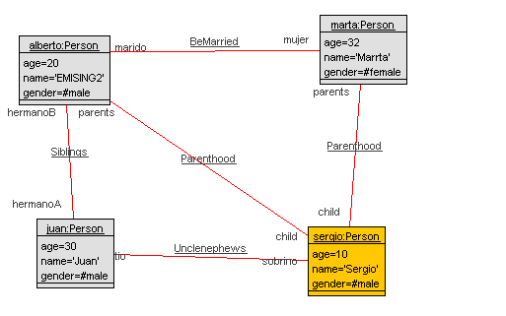

Y como paso final, comprobamos que la instancia que hemos creado cumple los requisitos de integridad del modelo:

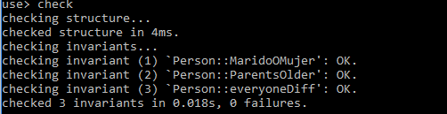

Resultado en consola 1

Por lo tanto, la instancia que hemos creado **cumple el modelo**.

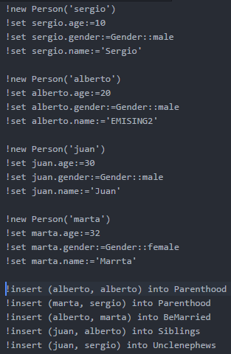

***CASO 2:*** No cumple los constraints ***everyoneDiff*** y ***ParentsAndGrandOlder:***

Código de ejecución 2

**Resultado** en consola:

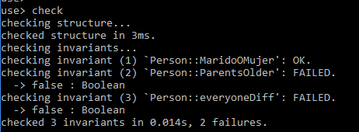

Resultado en consola 2

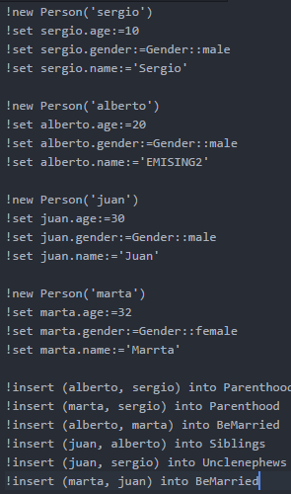**CASO 3:** Incumple el requisito ***MaridoOMujer***.

Código de ejecución 3

**Resultado** en consola:

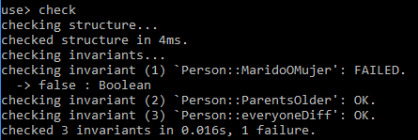

Resultado en consola 3